Mashco Piro: territorialidad, extractivismo e iniciativas para su protección

En el mes de junio se difundió la noticia de la presencia de un grupo de indígenas en aislamiento, a quienes se conoce como mashco piro, en las proximidades de una comunidad indígena en el norte de Madre de Dios. Semanas después, las imágenes fueron divulgadas por medios internacionales y se puso el foco en el impacto de la actividad forestal en su territorio. Es necesario comprender la forma de vida e importancia del territorio para este pueblo, la relación entre el extractivismo, su aislamiento y los riesgos que enfrenta, y los esfuerzos de las organizaciones indígenas para su protección y la de los bosques que habitan.
Los mashco piro son uno de los pueblos en aislamiento más numerosos del Perú. Ellos habitan en la Amazonía sur, entre los departamentos de Ucayali, Madre de Dios y Cusco, llegando hasta los bosques de Acre (Brasil). En general, limitan drásticamente sus interacciones con la población y viven de la caza de animales de monte y aves, y la recolección de huevos de tortugas, frutos y otros productos del bosque. Mantienen una alta movilidad por el territorio, la cual está condicionada por las estaciones de estiaje y lluvias. En época de verano amazónico, extienden sus recorridos río abajo, llegando en algunas ocasiones a las proximidades de comunidades indígenas de su entorno.
El idioma hablado por este pueblo es parcialmente entendido por los indígenas yine de las comunidades cercanas, con quienes han interactuado ocasionalmente, a lo lejos, separados por el río y por poco tiempo. En estos encuentros suele haber un ambiente de significativa tensión debido al alto nivel de imprevisibilidad y la posibilidad de que la interacción se torne violenta. En esos momentos, los mashco piro suelen pedir plátanos y algunos objetos que les son útiles. Sin embargo, también se han dado casos en los que han ingresado a las chacras de las comunidades y se han llevado algunos productos comestibles.
Los miembros más antiguos de las comunidades yine han aprendido a manejar esta tensión, de ahí que hayan sido elegidos por la Federación Nativa del Río Madre de Dios y Afluentes (Fenamad) y el Ministerio de Cultura para trabajar como agentes de protección de la Reserva Territorial Madre de Dios, creada a favor de los pueblos en aislamiento. El extremo cuidado con el que se maneja la presencia estacional de indígenas aislados en las proximidades de algunas comunidades contrasta con el peligro que estos enfrentan en la parte oriental de su territorio, donde el Estado peruano ha otorgado concesiones forestales anteponiendo el interés económico a la garantía de la vida.
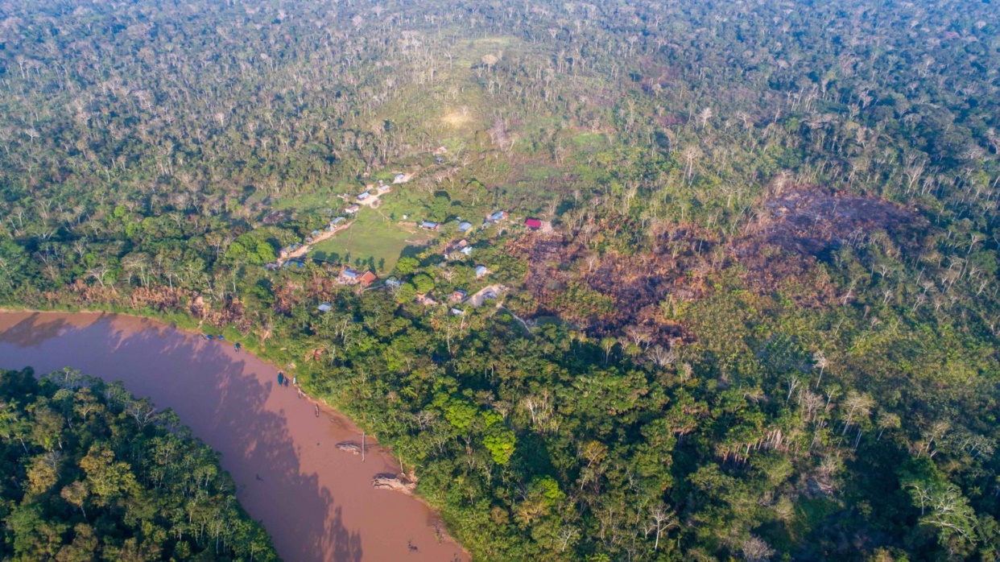
La minería ilegal avanza sobre los territorios indígenas del Madre de Dios. Foto: Vico Méndez/Mongabay

Una larga demora para ampliar la reserva
En 2002, en medio de un ambiente de intensa convulsión social y violencia generada por los empresarios madereros, se creó la reserva indígena a favor de los pueblos en aislamiento del norte de Madre de Dios. Si bien esta fue una importante conquista de las organizaciones indígenas, la reserva abarcó sólo el 34 por ciento del área identificada como territorios habitados por estos pueblos. Más del 50 por ciento del área pasó a formar parte de la Zona Reservada Alto Purús (que hoy es un parque nacional) y el resto, por presión de empresarios y autoridades, se convirtió en Bosques de Producción Forestal Permanente para la actividad maderera.
De esta manera, cerca de 300.000 hectáreas de bosques que comprendían territorios mashco piro comenzaron a sufrir una intensa actividad maderera, a diferencia de los años anteriores, esta vez, de manera oficial. En consecuencia, los encuentros y actos violentos entre madereros e indígenas aislados se continuaron produciendo. La anomia y el silencio de las autoridades del Poder Judicial ante las denuncias formales presentadas por Fenamad, tras las agresiones contra los indígenas en aislamiento, derivaron en una solicitud de medidas cautelares ante la Comisión Interamericana de Derechos Humanos, la cual fue admitida en el 2007.
Los estudios realizados bajo la coordinación del Ministerio de Cultura volvieron a demostrar la presencia de población en aislamiento en la zona categorizada como Bosques de Producción Forestal Permanente.
En 2012, se inició el proceso de adecuación de la Reserva Territorial a la figura de Reserva Indígena, tal como lo establece la Ley N° 28736 sobre Pueblos en Aislamiento y Contacto Inicial promulgada en 2006. Los estudios realizados bajo la coordinación del Ministerio de Cultura volvieron a demostrar la presencia de población en aislamiento en la zona categorizada como Bosques de Producción Forestal Permanente, tal como lo había afirmado el equipo técnico de Fenamad en el estudio que realizó una década antes.
En consecuencia, se recomendó la ampliación del área de la reserva hacia el este, lo cual fue aprobado en 2016 por la Comisión Multisectorial a cargo de la categorización de la reserva. Como parte de los acuerdos, se conformó un grupo de trabajo para que en un plazo de cuatro meses elaborara un informe sobre la problemática de las concesiones forestales superpuestas al área de ampliación de la reserva. A julio de 2024, la reserva territorial aún no ha sido categorizada ni se ha concretado su ampliación; mientras algunas madereras continúan operando en esta parte del territorio donde habitan los pueblos en aislamiento.
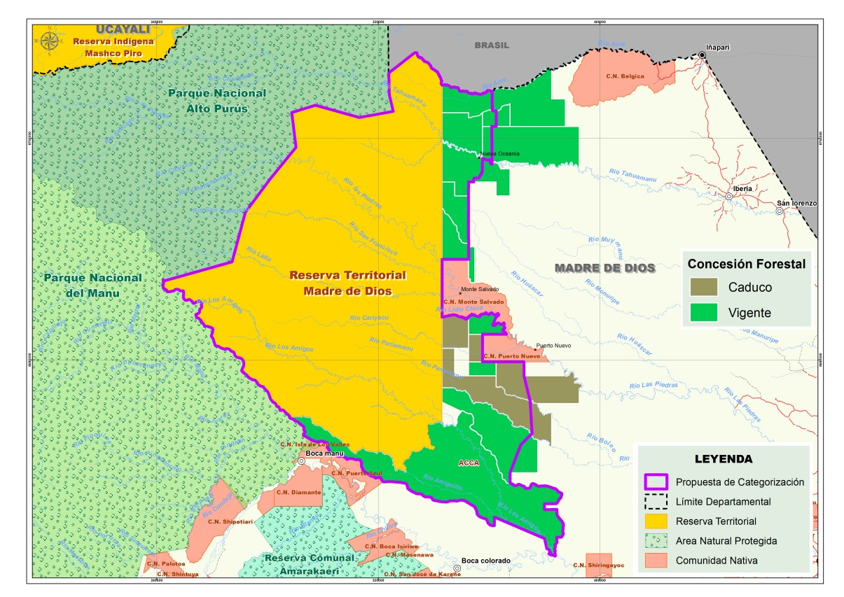
Reserva territorial Madre de Dios y zona de ampliación. Mapa: Ministerio de Cultura

El impacto de la actividad forestal
La presencia de operadores forestales, sus desplazamientos por el bosque, la instalación de campamentos, la producción de desechos, el tránsito de vehículos y maquinaria pesada, el ruido causado por la maquinaria y, la caza, pesca y recolección para su alimentación diaria tienen serias implicancias para los pueblos en aislamiento. Además, la presencia de foráneos en el territorio aumenta la probabilidad del contagio de enfermedades debido a la falta de defensas inmunológicas y la consecuente alta vulnerabilidad.
La contaminación del ambiente constituye una fuente infecciosa que puede causar la proliferación de parasitosis, anemias y diarreas agudas; esta última es una de las principales causas de muerte entre población en aislamiento y contacto inicial. La presión sobre los animales del bosque y los peces para alimentar a los cientos de trabajadores forestales implica la disminución de recursos y genera una competencia por su obtención con los aislados, para quienes éstos son sus únicas fuentes de alimento. Además, el ruido de la tala ahuyenta a los animales, dificultando aún más, las prácticas de subsistencia.
La Fundación Nacional del Indio (FUNAI) ha advertido sobre el incremento de la población mashco piro (que llega hasta el lado brasileño de la frontera) y, acerca de su riesgosa aproximación y hostilidad contra aldeas indígenas de Brasil.
Paralelamente, la actividad forestal prolifera la construcción de vías para el traslado del personal, equipos y transporte de la madera extraída. Los caminos secundarios en el área de las concesiones forestales, localizada entre los ríos Acre y Tahuamanu, causan un fuerte impacto en los territorios de los pueblos en aislamiento. La drástica afectación del suelo, el agua, la flora y la fauna fragmenta el territorio y recorta las áreas de caza y recolección. En consecuencia, la construcción de caminos perjudica seriamente las fuentes de alimento y subsistencia y, por ende, la integridad física, territorial y sociocultural.
Desde Brasil, la Fundación Nacional del Indio (FUNAI) ha advertido sobre el incremento de la población mashco piro (que llega hasta el lado brasileño de la frontera) y, acerca de su riesgosa aproximación y hostilidad contra aldeas indígenas de este país. Considerando la necesidad de los aislados de acceder a fuentes de subsistencia es muy probable que estén buscando compensar la pérdida de espacios vitales generada por la actividad forestal. Esta situación es extremadamente grave y suele causar fricciones al interior del grupo en aislamiento, así como con madereros y comunidades indígenas vecinas.
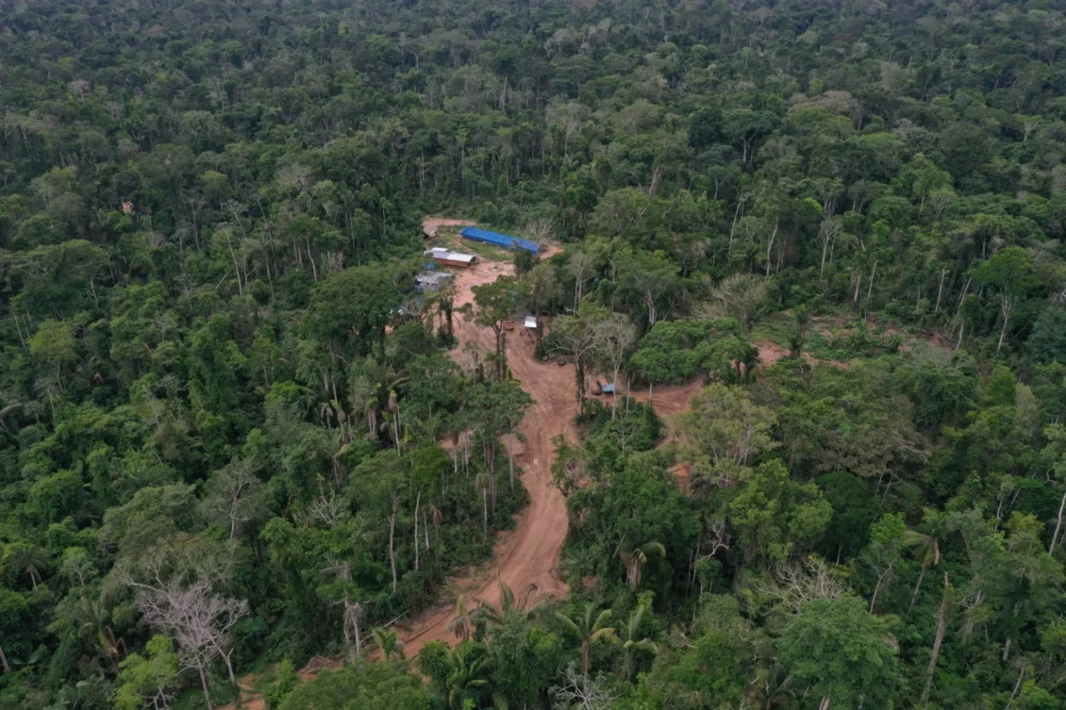
Toma aérea de los caminos abiertos por las concesiones forestales en el territorio de los mashco piro. Foto: Fenamad

La importancia de proteger los corredores territoriales
La Reserva Territorial Madre de Dios forma parte de una gran extensión de territorios continuos habitados por diversos pueblos en aislamiento y contacto inicial, denominado Corredor Territorial Pano, Arawak y otros. Este se extiende hacia el norte, sur, oeste y este; trasciende la frontera con Brasil y abarca los bosques del Acre ubicados en la frontera. Más al norte, separado por el río Amonya se encuentra un segundo corredor territorial de pueblos en aislamiento y contacto inicial denominado Yavarí-Tapiche. Con una extensión de más de 25.000.000 de hectáreas de bosques continuos, ambos constituyen la mayor extensión en el mundo de territorios habitados por pueblos en aislamiento y contacto inicial.
La protección de los corredores territoriales viene siendo impulsada por al menos 50 organizaciones indígenas de ambos lados de la frontera peruano-brasileña. Este movimiento es liderado por la Asociación Interétnica de Desarrollo de la Selva Peruana (Aidesep), la Organización Regional de Pueblos Indígenas del Oriente (Orpio) y la Coordinadora de Pueblos Indígenas de la Amazonía Brasileña (Coiab). En varios casos, se han conformado consejos indígenas integrados por organizaciones locales y regionales, que vienen conduciendo la formulación de estrategias de protección de estos territorios.
La protección de los corredores plantea un abordaje integral de los pueblos en aislamiento y contacto inicial, teniendo en cuenta su territorialidad más allá de las categorías legales creadas por los Estados.
La protección de los corredores plantea un abordaje integral de los pueblos en aislamiento y contacto inicial, teniendo en cuenta su territorialidad más allá de las categorías legales creadas por los Estados. La iniciativa promueve la implementación de políticas y mecanismos de protección de estos pueblos y sus territorios, de manera articulada, desde los diferentes sectores y niveles gubernamentales involucrados. Para ello, es importante la coordinación con las organizaciones indígenas en las reservas y en los territorios que habitan. Dada su movilidad transfronteriza, también se plantean políticas con un enfoque binacional.
A la vez, promueve la adopción de acuerdos comunales para el respeto a las formas de vida y espacios de subsistencia de los aislados, y busca fortalecer la gobernanza socioterritorial de los pueblos indígenas y otras poblaciones del entorno. Estos planteamientos se basan en los principios de respeto a la vida, el territorio, la autodeterminación y su forma de vida.
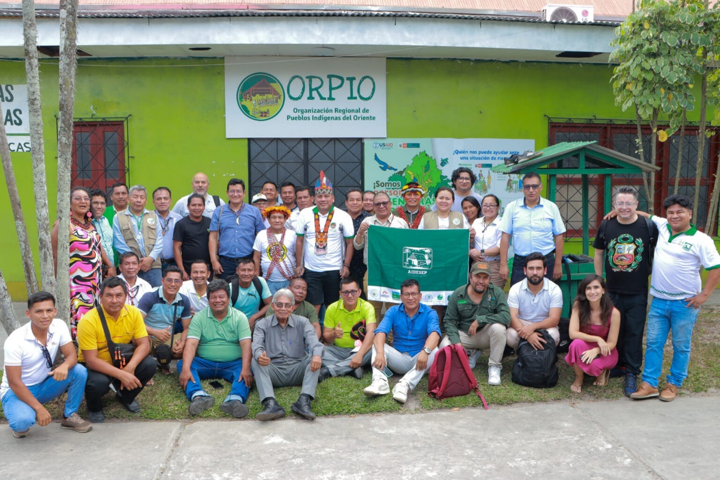
La Organización Regional de Pueblos Indígenas del Oriente (Orpio) es una de las organizaciones que lidera la protección de los corredores territoriales. Foto: Aidesep

A modo de conclusión
A lo largo del tiempo, la integridad física, sociocultural y territorial de los mashco piro se ha visto seriamente afectada por el desarrollo de actividades extractivas como la explotación del caucho, los hidrocarburos y, actualmente, la actividad maderera. Estas economías, que responden al modelo económico imperante, han conllevado a la invasión de sus territorios, persecusiones, asesinatos, esclavitud, expansión de epidemias y afectación de sus fuentes de vida. Su primacía sobre los derechos de los pueblos en aislamiento se refleja en la falta de seguridad jurídica y de protección territorial.
Al vivir de la caza y recolección de los recursos que les brindan los bosques y los ríos, la vida de los mashco piro está íntimamente ligada a la existencia de un medio ambiente sano. Además de la importancia para la vida y continuidad de los pueblos en aislamiento, los bosques del Madre de Dios concentran cabeceras de ríos que poseen una especial relevancia para la cuenca amazónica. Estos ecosistemas presentan una infinidad de especies de flora y fauna, lo cual ha llevado a la creación de áreas naturales protegidas emblemáticas, como los parques nacionales Alto Purús, Manu y Sierra del Divisor.
Frente al peligro que los mashco piros y otros pueblos en aislamiento enfrentan por el impulso de las economías extractivistas, las organizaciones indígenas han promovido acciones para la garantía de sus derechos. De este modo, se han unido para impulsar la iniciativa de protección de los corredores territoriales (o territorios continuos) de pueblos en aislamiento y contacto inicial, más allá de las categorías legales que hayan sido superpuestas y trascendiendo las fronteras internacionales.
Nota de la redactora: el artículo ha evitado mencionar los lugares habitados y recorridos por el pueblo Mashco Piro ante el riesgo que puede implicar para su integridad, dada la existencia de personas interesadas en conocer su ubicación exacta, con fines contrarios a su protección.

Beatriz Huertas Castillo es una antropóloga peruana, especializada en pueblos en aislamiento y contacto inicial. Como parte del equipo técnico de Fenamad, estuvo a cargo de los estudios antropológicos para la creación de la Reserva Territorial de Madre de Dios. Actualmente, es asesora en políticas de protección de pueblos en aislamiento y contacto inicial en Rainforest Foundation Norway.

https://debatesindigenas.org/2024/09/01/mashco-piro-territorialidad-extractivismo-e-iniciativas-para-su-proteccion/

